

**POLSKIE SYMBOLE NARODOWE**

**Kochane przedszkolaki wielkimi krokami zbliżają się do bardzo ważne dla nas Polaków święta narodowe i kościelne. Otóż jest to Święto Konstytucji 3 Maja obchodzone wraz ze świętem Matki Boskiej Królowej Polski. Czcimy w ten dzień nie tylko nasz kraj ale także Matkę Bożą, która jest Patronką   
naszego kraju i nas wszystkich.**

1. **Zacznijmy od wysłuchania wierszyka – poproście rodziców   
   o pomoc.**

***Flaga jest biało czerwona***

***Wiedzą dzieci wszystkie***

***Że Warszawa jest stolicą***

***A Syrenka pływa w Wiśle***

***Marsz, marsz Dąbrowski***

***Hymnu to są słowa***

***Gdy Mazurek dumnie gra***

***To milknie rozmowa***

***W godle biały Orzeł***

***Na czerwonym polu***

***Tego nauczyłem się***

***Od rodziców w domu.***

**Odpowiedzcie na kilka ważnych pytań do wiersza:**

**- Jakie są symbole narodowe naszego kraju?**

**- Jaki jest tytuł Hymnu Narodowego?**

**- Jakie kolory ma nasza flaga?**

**2. Posłuchajcie jednej z najbardziej znanych polskich legend „O Lechu, Czechu i Rusie”.**

<https://www.youtube.com/watch?v=MrXIw4fAvTQ>

**3. Kochani spróbujcie własnymi słowami opisać niżej zamieszczone obrazki.   
Jak myślicie kto się na nim znajduje. Wymieńcie te postaci oraz nazwijcie ptaka.**

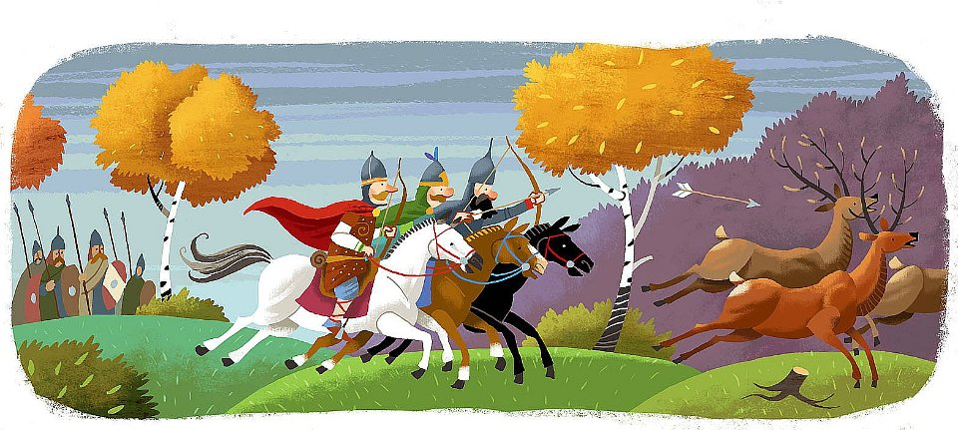

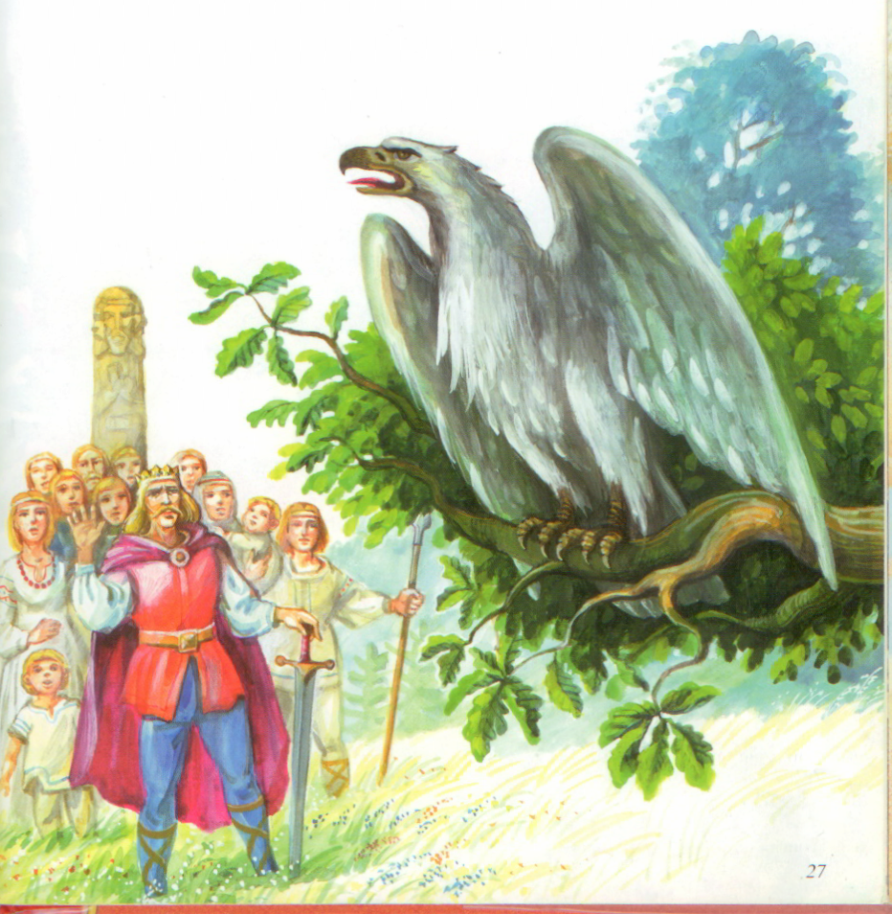

**4. Zabawy ruchowe i paluszkowe - Poruszajmy się trochę!!!!**

Mam paluszków całą gromadkę,  
*Wyciągamy 5 palców*  
Wyprawię je zaraz w rejs moim statkiem.  
*Z drugiej dłoni formujemy łódeczkę*  
Kapitan Kciuk na rufie stoi,  
*Kładziemy kciuk na dłoni-łódeczce*  
A obok bosman, co niczego się nie boi  
*Dokładamy palec wskazujący*  
Kolorowa papuga, Pirat i Piratka  
*Dokładamy palec środkowy, serdeczny i mały*

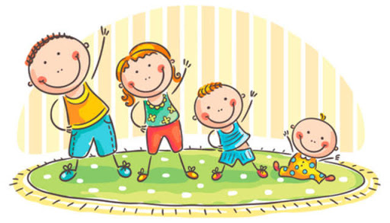

Kółko małe, kółko duże,  
Rysujemy palcem w powietrzu małe i duże koło  
Ręce w dole, ręce w górze,  
Ręce w dół i w górę  
Najpierw w prawo, potem w lewo,  
Przechylamy w prawo i lewo  
Tak się buja w lesie drzewo.  
Bujamy na boki.

I już palców jest gromadka.  
*Ruszamy wszystkimi (5) palcami.*

Trójkąt, kwadrat, serce, koło  
Rysujemy każdą z figury palcami w powietrzu  
Dziś w przedszkolu jest wesoło  
Rysujemy palcami uśmiech na twarzy  
Serce duże, serce małe  
Rysujemy w powietrzu serduszka  
Już wesołe koło całe.  
Robiły „płotek” – rozkładamy ręce szeroko na boki, tak, że krzyżują się między dziećmi.

**Teraz poznamy literkę F f**

**F f**

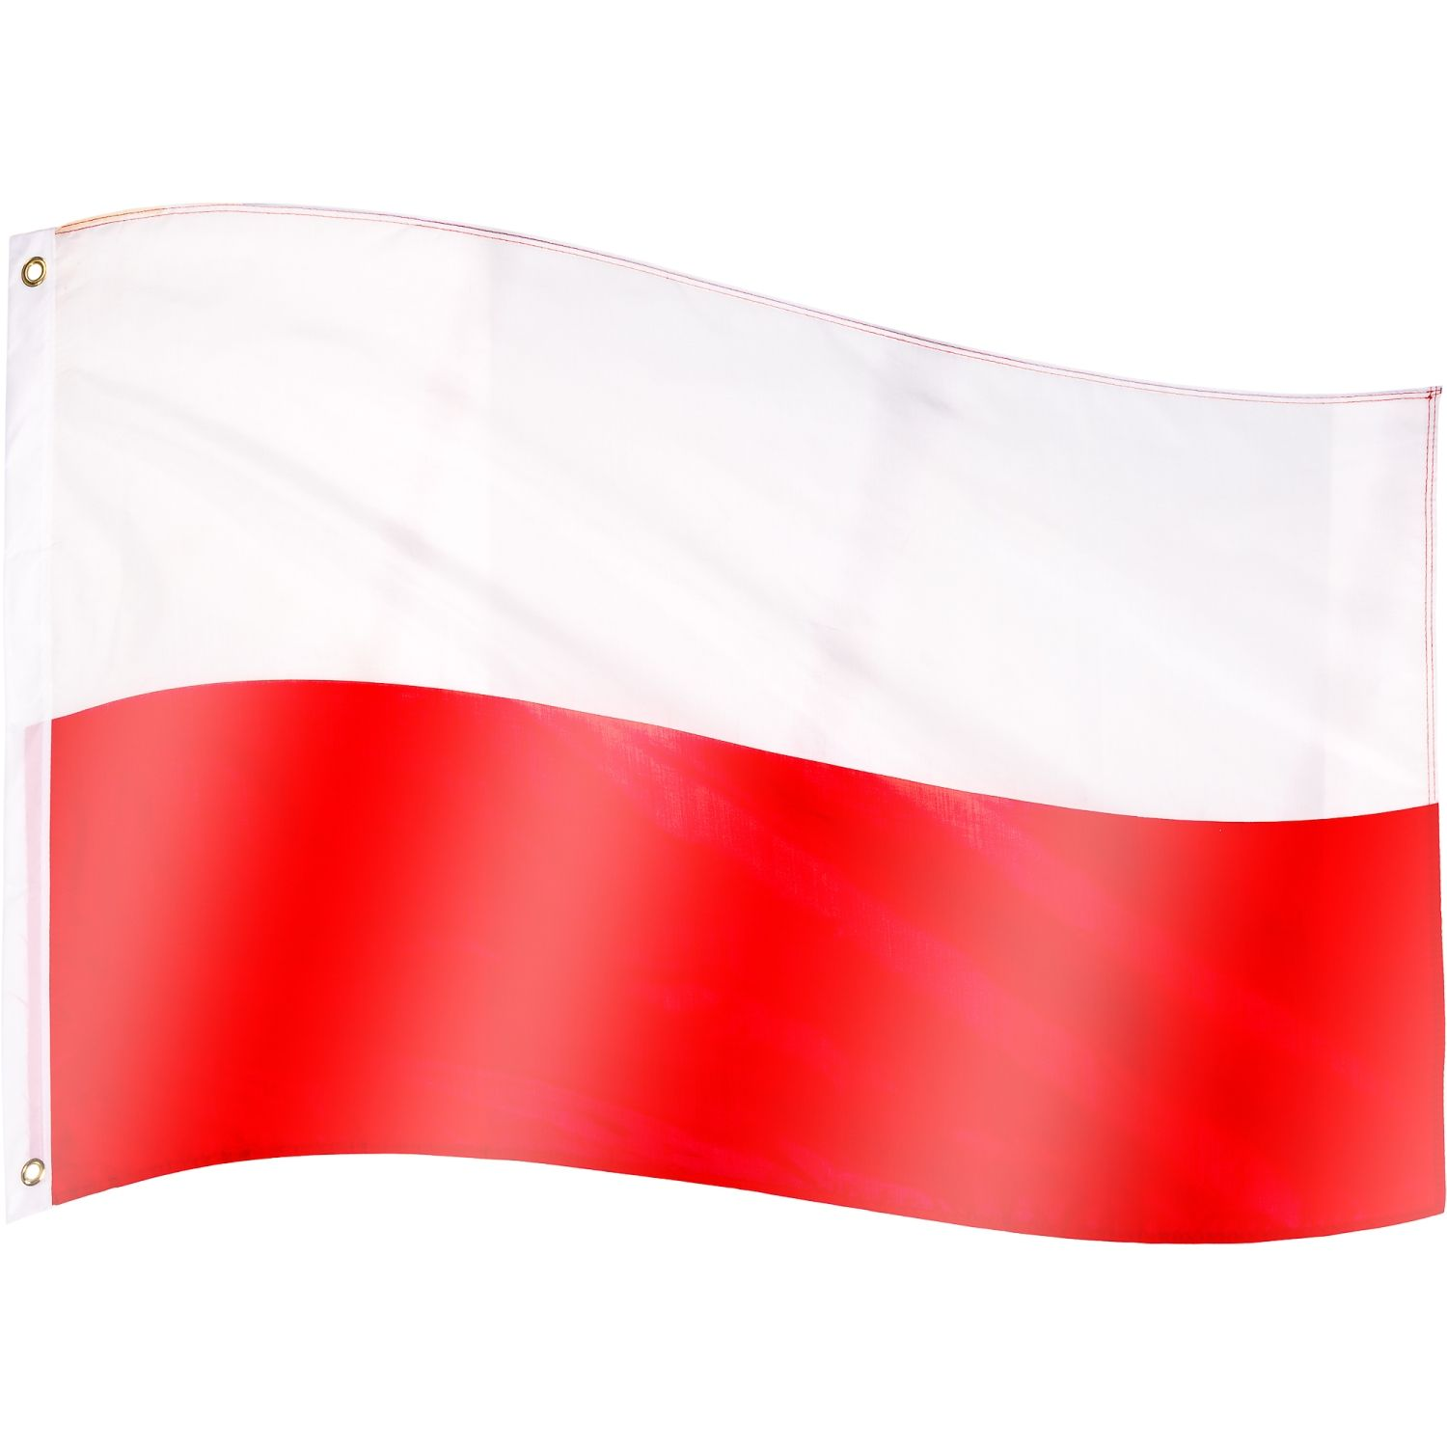

**FLAGA**

1. **Kochani spróbujcie podzielić na głoski a następnie na sylaby wyraz FLAGA**
2. **Otoczcie niebieską kredką w podanych wyrazach literki F f.**

**fotel sofa Franek figura grafika żyrafa**

**Rafał kafel graf Filip puf Olaf**

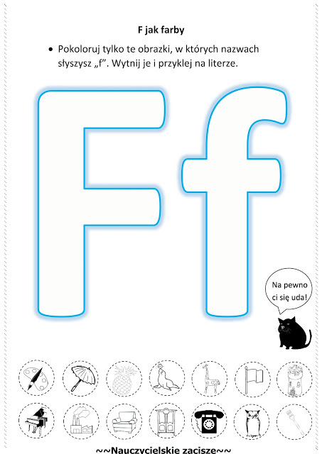

**Piszemy literkę F f po śladzie i próbujemy samodzielnie odwzorować literkę.**

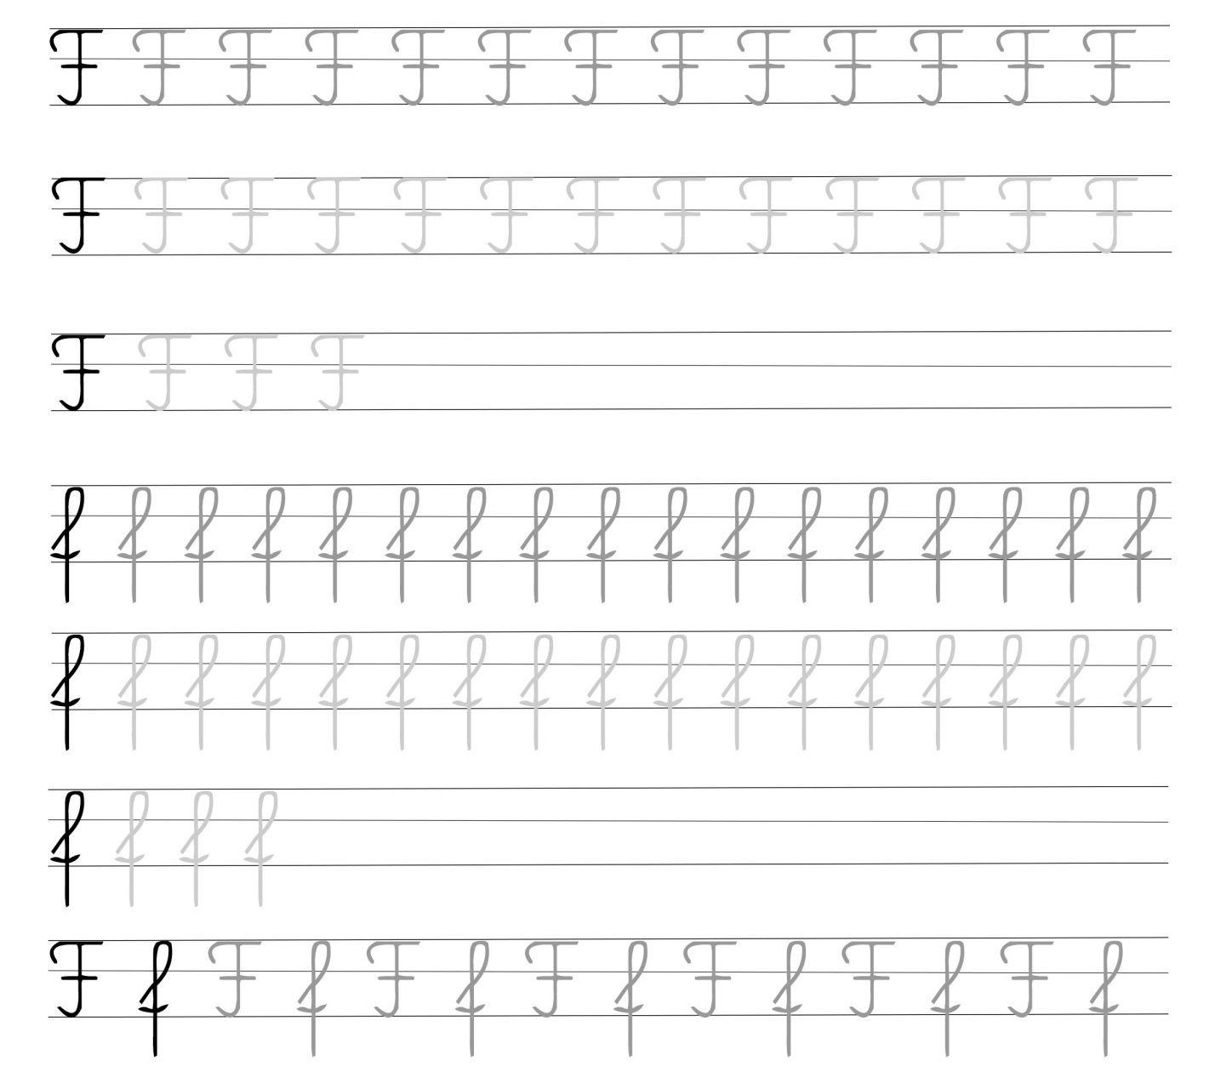

**Spróbujcie przeczytać poniższe sylaby i pokolorować kółka według wzoru.**

**FI**

**FO**

**FA**

**FU**

**FE**

**KARTY PRACY DLA DZIECI MŁODSZYCH. PROSIMY O POKOLOROWANIE NIEBIESKĄ KREDKA LITERKI F BĄDŹ OZDOBIENIE JĄ NIEBIESKIM PAPIEREM.**

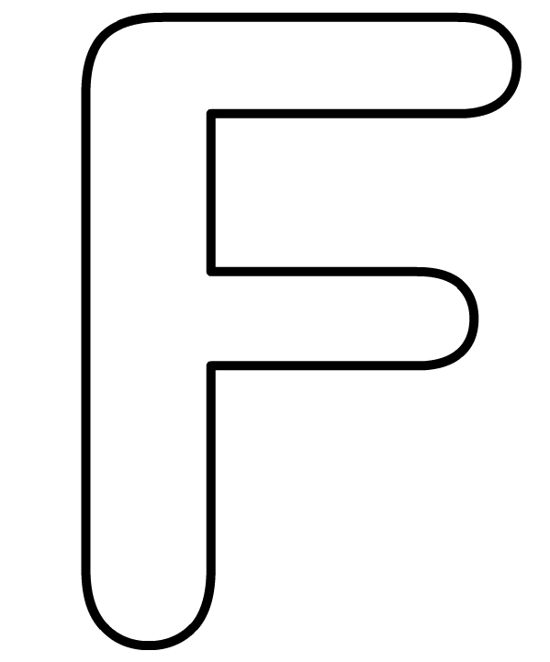

**KOCHANI OTOCZCIE NIEBIESKĄ KREDKĄ LITERKI F.**

**F R M F   
O f I f**

**Karty pracy (starsze dzieci nie drukują tych kart pracy, gdyż mają takie podobne   
w swoich książkach).**

**Kolorujemy Orła Białego – nasze Godło Narodowe. Pokoloruj według kodu.**

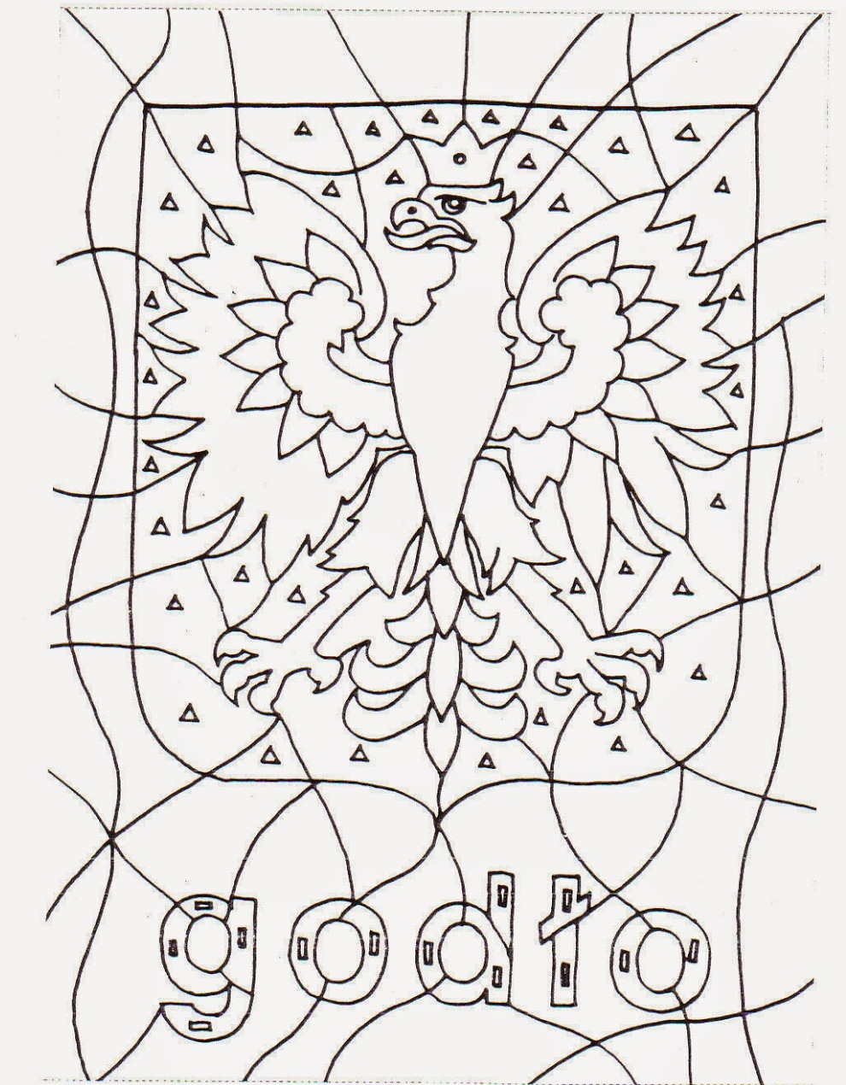

**Przygotuj kotylion. Wytnij tzw. „kwiat” i poszczególne jego płatki lekko zaginamy   
i przyklejamy do środka. W środku przyklejamy czerwone kółeczko, na końcu doklejamy dwie wstęgi białą i czerwoną.**

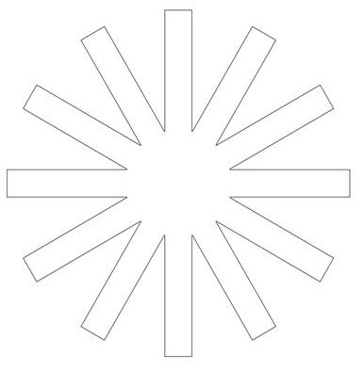

**Propozycja patriotycznych zabaw matematycznych.**

